___________________________________________________________________________


GLASNIK
OPĆINE LASINJA
___________________________________________________________________________

SLUŽBENO GLASILO

OPĆINE LASINJA

Izlazi prema potrebi Broj 1. Godina XIII. Lasinja, 31. siječnja 2025.

S A D R Ž A J

OPĆINSKI NAČELNIK Str.

- Plan prijma u službu Jedinstvenog upravnog odjela
Općine Lasinja za 2025. godinu ......................................................................... 3
- Odluka o isplati novčanih sredstava Gradskom društvu Crvenog
križa Karlovac u 2025. godini ........................................................................... 4
- Odluka o isplati članarine LAG Vallis Colapis za 2025. godinu ................................ 4
- Odluka o osigranju financijskih sredstava za djelatnosti vatrogastva
na području Općine Lasinja za 2025. godinu ........................................................ 5
- Odluka o isplati novčane paušalne naknade za podmirivanje troškova
prehrane službenika i namještenika JUO Općine Lasinja …………………………………….……… 5
- I. izmjene i dopune Plana nabave Općine Lasinja za 2025. godinu ......................... 6
- I. dopuna Plana savjetovanja s javnošću Općine Lasinja za 2025. god .................... 8
- Odluka o načinu raspodjele sredstava iz Proračuna Općine Lasinja
za 2025. godinu namijenjenih finaciranju projekata i programa
koje provode udruge sa područja Općine Lasinja ................................................ 9

Na temelju članka 10. stavka 2. Zakona o službenicima i namještenicima u lokalnoj i područnoj (regionalnoj) samoupravi (Narodne novine br. 86/08, 61/11, 4/18 i 112/19) i članka 50. Statuta Općine Lasinja (Glasnik Općine Lasinja br. 1/18, 1/20 i 1/21), na prijedlog pročelnice Jedinstvenog upravnog odjela Općine Lasinja, općinski načelnik Općine Lasinja, donosi

PLAN PRIJMA U SLUŽBU
JEDINSTVENOG UPRAVNOG ODJELA
OPĆINE LASINJA ZA 2025. GODINU

I.
Ovim Planom utvrđuje se prijam službenika i namještenika u Jedinstveni upravni odjel Općine Lasinja tijekom 2025. godine.

II.
Plan prijma u službu sadrži:

- broj ustrojenih radnih mjesta u Jedinstvenom upravnom odjelu
- stvarno stanje popunjenosti radnih mjesta
- potreban broj službenika i namještenika na neodređeno vrijeme u 2025. godini

III.
Broj ustrojenih radnih mjesta, stvarno stanje popunjenosti radnih mjesta u Jedinstvenom upravnom odjelu te potreban broj službenika i namještenika na neodređeno vrijeme utvrđuje se u Tabeli koja se nalazi u privitku i čini sastavni dio ovog Plana.

IV.
Ovaj Plan stupa na snagu danom donošenja, a objavit će se u Glasniku Općine Lasinja.

KLASA: 112-01/24-01/2
URBROJ: 2133-19-02-24-2
Lasinja, 31. prosinca 2024.
OPĆINSKI NAČELNIK
Marijo Perčić, struč. spec. ing. aedif.

PLAN PRIJMA U SLUŽBU
U JEDINSTVENI UPRAVNI ODJEL
OPĆINE LASINJA ZA 2025. GODINU

Red. br. | Naziv radnog mjesta | Broj sistematiziranih radnih mjesta | Stvarno stanje zaposlenih na dan 31.12.2024.g. | Broj planiranih radnih mjesta za popunu  u 2025. g.
1. | Pročelnik | 1 | 1 | -
2. | Referent za financije, računovodstvo i proračun | 1 | 1 | -
3. | Referent za administrativne poslove | 1 | 1 | -
4. | Referent - komunalni redar | 1 | 0 | 1
SVEUKUPNO |  | 4 | 3 | 1
Na temelju članka 30. Zakona o Hrvatskom crvenom križu (Narodne novine br. 71/10, 136/20), čl. 2. Pravilnika o načinu i rokovima plaćanja ustrojstvenim oblicima Hrvatskog Crvenog križa iz proračuna jedinica lokalne i područne (regionalne) samouprave (Narodne novine br.18/11) te čl. 50. Statuta Općine Lasinja (Glasnik Općine Lasinja br. 1/18, 1/20 i 1/21), Općinski načelnik Općine Lasinja, donosi

O D L U K U
o isplati novčanih sredstava Gradskom
društvu Crvenog križa Karlovac u 2025. godini

Članak 1.
Gradskom društvu Crvenog križa Karlovac, Smičiklasova 25, Karlovac, odobrava se isplata novčanih sredstava za 2025. godinu u iznosu od 2.678,76 EUR.
Osnovica za izračun novčanih sredstava iz prethodnog stavka ovog članka su prihodi ostvareni u 2023. godini.
Članak 2.
Novčana sredstva iz članka 1.ove Odluke isplaćivat će se mjesečno, u iznosu od 223,23 EUR i to:

- za rad i djelovanje Službe traženja u iznosu od 63,78 EUR mjesečno
- za javne ovlasti i redovne djelatnosti u iznosu od 159,45 EUR mjesečno
Članak 3.
Novčana sredstva iz članka 1. ove Odluke osigurana su u Proračunu Općine Lasinja za 2025. godinu.
Sredstva će se doznačiti Gradskom društvu Crvenog križa Karlovac na IBAN HR80 2400 0081 1900 0431 7.

Članak 4.
Ova Odluka stupa na snagu prvog dana od dana donošenja, a objavit će se u Glasniku Općine Lasinja.

KLASA:024-05/24-02/15
URBROJ:2133-19-2-24-1
Lasinja, 30. prosinca 2024.
OPĆINSKI NAČELNIK
Marijo Perčić, struč.spec.ing.aedif.
_______________________________________________________________________________

Na temelju članka 50. Statuta Općine Lasinja (Glasnik Općine Lasinja br. 1/18 , 1/20 i 1/21), Općinski načelnik Općine Lasinja, donosi

O D L U K U
o isplati članarine LAG Vallis Colapis za 2025. godinu
I.
Odobrava se isplata članarine LAG Vallis Colapis, sa sjedištem u Ozlju, Kurilovac 1, za razdoblje I. – XII. mjeseca 2024. godine u ukupnom iznosu od 840,00 EUR godišnje, odnosno 70,00 EUR mjesečno.

II.
Novčana sredstva iz točke I. ove Odluke osigurana su u Proračunu Općine Lasinja za 2025. godinu.
Sredstva će se doznačiti LAG Vallis Colapis kvartalno na IBAN HR39 2400 0081 1101 9801 4 kod Karlovačke banke d.d.
III.
Ova Odluka stupa na snagu prvog dana od dana donošenja, a objavit će se u Glasniku Općine Lasinja.

KLASA:024-05/24-02/17
URBROJ:2133-19-2-24-1
Lasinja, 30. prosinca 2024.
OPĆINSKI NAČELNIK
Marijo Perčić, struč.spec.ing.aedif.
_______________________________________________________________________________

Na temelju članka 110. i 111. Zakona o vatrogastvu (Narodne novine br. 125/19, 114/22), čl. 59. Zakona o zaštiti od požara (Narodne novine br. 92/10 114/22) i članka 50. Statuta Općine Lasinja (Glasnik Općine Lasinja br.1/18 , 1/20 i 1/21), Općinski načelnik Općine Lasinja donosi

O D L U K U
o osiguranju financijskih sredstava za djelatnosti
vatrogastva na području Općine Lasinja za 2025. godinu

Članak 1.
Vatrogasnoj zajednici Općine Lasinja, Trg hrvatskih branitelja 10, Lasinja, osiguravaju se financijska sredstva za djelatnosti vatrogastva u iznosu do 3,9 % sredstava iz proračuna Općine Lasinja za 2025. godinu i to za:

- tekuće donacije za redovnu djelatnost
- kapitalne donacije za nabavu vatrogasne opreme
- naknade za rad dobrovoljnih vatragasaca i javne vatrogasne postrojbe
- tekuće donacije za provođenje mjera zaštite od požara

Članak 2.
Novčana sredstva iz članka 1. ove Odluke, isplaćivat će se Vatrogasnoj zajednici Općine Lasinja mjesečno, do 15. u mjesecu, na broj računa IBAN HR05 2400 0081 1900 4631 0 kod Karlovačke banke d.d.

Članak 3.
Ova Odluka stupa na snagu prvog dana od dana donošenja, a objavit će se u Glasniku Općine Lasinja.

KLASA:024-05/24-02/16
URBROJ:2133-19-2-24-1
Lasinja, 30. prosinca 2024.
OPĆINSKI NAČELNIK
Marijo Perčić, struč.spec.ing.aedif.
_______________________________________________________________________________

Na temelju članka 50. Statuta Općine Lasinja (Glasnik Općine Lasinja, broj 1/18, 1/20 i 1/21), a u skladu sa člankom 7., r.br. 34. Pravilnika o porezu na dohodak („Narodne novine“ broj 10/17, 128/17, 106/18, 1/19, 80/19, 1/20, 74/20, 1/21, 102/22, 112/22, 156/22, 1/23, 56/23 i 143/23) općinski načelnik Općine Lasinja, dana 31. prosinca 2024. godine donosi

O D L U K U
O ISPLATI NOVČANE PAUŠALNE NAKNADE ZA PODMIRIVANJE TROŠKOVA PREHRANE SLUŽBENIKA I NAMJEŠTENIKA JEDINSTVENOG UPRAVNOG ODJELA OPĆINE LASINJA

Članak 1.
Visina novčane paušalne naknade za podmirivanje troškova prehrane službenika i namještenika Jedinstvenog upravnog odjela Općine Lasinja određuje se u neoporezivom iznosu od 100,00 eura mjesečno.

Članak 2.
Naknada iz članka 1. ove Odluke isplaćuje se do 10.-og u mjesecu, za period od siječnja do prosinca 2025. godine.

Članak 3.
Službeniku ili namješteniku Jedinstvenog upravnog odjela Općine Lasinja koji je odsutan s posla u vremenskom periodu od mjesec dana ne isplaćuje se naknada iz članka 1. ove Odluke.

Članak 4.
Ova Odluka stupa na snagu osmog dana od dana objave u Glasniku Općine Lasinja.

KLASA:024-05/24-02/12
URBROJ:2133-19-2-24-2
Lasinja, 31. prosinca 2024.
OPĆINSKI NAČELNIK
Marijo Perčić, struč.spec.ing.aedif.
_____________________________________________________________________________

Na temelju članka 28. stavka 1. Zakona o javnoj nabavi („Narodne novine“ br. 120/16), članka 3. Pravilnika o planu nabave, registru ugovora, prethodnom savjetovanju i analizi tržišta u javnoj nabavi („Narodne novine“ br. 101/17) te članka 50. Statuta Općine Lasinja („Glasnik Općine Lasinja“ br. 1/18 i 1/20), općinski načelnik Općine Lasinja, donosi

I. IZMJENE I DOPUNE
PLANA NABAVE
OPĆINE LASINJA ZA 2025. GODINU

Članak 1.
Donose se I. izmjene i dopune Plana nabave roba, radova i usluga Općine Lasinja za 2025. godinu (u daljnjem tekstu: Plan).

Članak 2.
Plan nabave objaviti će se na standardiziranom obrascu (tablici) u Elektroničkom oglasniku javne nabave Republike Hrvatske, sukladno Pravilniku o planu nabave, registru ugovora, prethodnom savjetovanju i analizi tržišta u javnoj nabavi („Narodne novine“ broj 101/17).
Obrazac Plana nabave čini sastavni dio Plana nabave Općine Lasinja za 2025. godinu.

Članak 3.
I. izmjene i dopune Plana nabave objaviti će se u Glasniku Općine Lasinja i web stranici Općine Lasinja.

KLASA:400-05/24-01/1
URBROJ:2133-19-2-25-2
Lasinja, 21. siječnja 2025.
OPĆINSKI NAČELNIK
Marijo Perčić, struč.spec.ing.aedif.

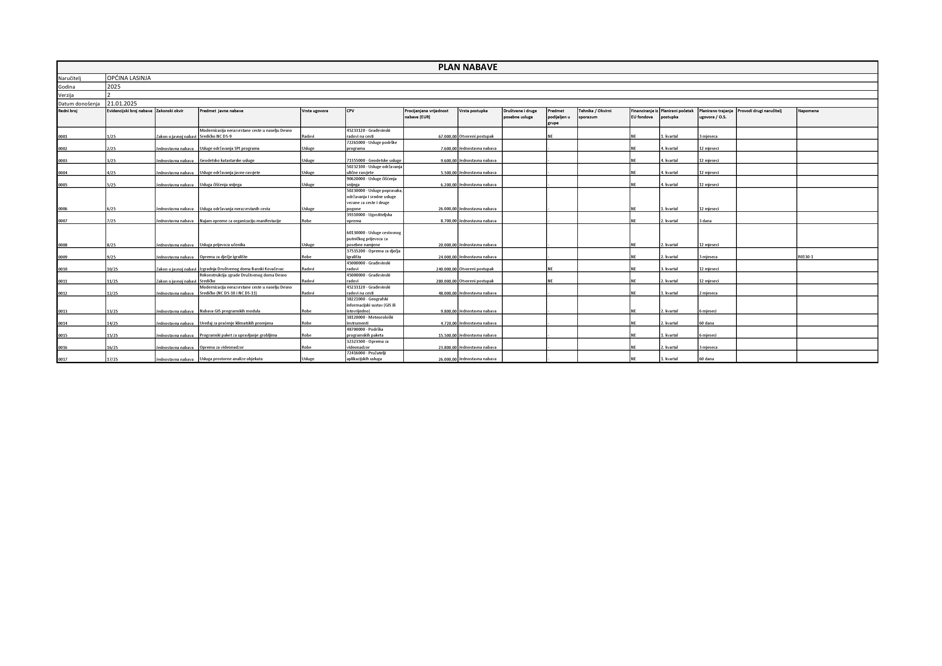

______________________________________________________________________________

Na temelju članka 50. Statuta Općine Lasinja (Glasnik Općine Lasinja br. 1/18, 1/20 i 1/21) te članka 11. stavka 5. i 6. Zakona o pravu na pristup informacijama (Narodne novine, broj 25/13, 85/15 i 69/22), općinski načelnik Općine Lasinja, donosi
- dopunu
Plana savjetovanja s javnošću Općine Lasinja
za 2025. godinu

I.
Točka II. Plana savjetovanja s javnošću za 2025. godinu (Glasnik Općine Lasinja 9/24) dopunjuje se i glasi:
„Plan savjetovanja provodit će se pri donošenju sljedećih akata:
R.  broj | Naziv propisa općeg akta  ili dokumenta | Nositelj izrade nacrta prijedloga akta | Donositelj akta  (načelnik/  općinsko vijeće) | Očekivano vrijeme donošenja ili usvajanja | Predviđeni načini provedbe savjetovanja  (Internet, oglas, javne rasprave, javne skupine) | Okvirno  vrijeme provedbe savjetovanja
1. | Odluka o socijalnoj skrbi | Jedinstveni upravni odjel | Općinsko vijeće | prvo polugodište | Internetsko savjetovanje | do 30 dana
2. | IV. izmjene i dopune Prostornog plana uređenja Općine Lasinja | Jedinstveni upravni odjel | Općinsko vijeće | drugo polugodište | Internetsko savjetovanje | do 30 dana
3. | Izmjena i dopuna UPU GPZ „Lasinja“ | Jedinstveni upravni odjel | Općinsko vijeće | drugo polugodište | Internetsko savjetovanje | do 30 dana
4. | Izmjena i dopuna UPU Gospodarske, ugostiteljsko-turističke zone „Lovački dom“ | Jedinstveni upravni odjel | Općinsko vijeće | drugo polugodište | Internetsko savjetovanje | do 30 dana
5. | Proračun Općine Lasinja za 2026. i projekcije za 2027. i 2028. godinu | Jedinstveni upravni odjel | Općinsko vijeće | drugo polugodište | Internetsko savjetovanje | do 30 dana
6. | Odluka o izvršavanju Proračuna Općine Lasinja za 2026. godinu | Jedinstveni upravni odjel | Općinsko vijeće | drugo polugodište | Internetsko savjetovanje | do 30 dana
7. | Godišnji provedbeni plan unaprjeđenja zaštite od požara na području općine Lasinja za 2026. godinu | Jedinstveni upravni odjel | Općinsko vijeće | drugo polugodište | Internetsko savjetovanje | do 30 dana
8. | Godišnji Plan upravljanja imovinom Općine Lasinja za 2026. godinu | Jedinstveni upravni odjel | Općinsko vijeće | drugo polugodište | Internetsko savjetovanje | do 30 dana
9. | Odluka o lokalnim porezima Općine Lasinja | Jedinstveni upravni odjel | Općinsko vijeće | prvo polugodište | Internetsko savjetovanje | do 30 dana
10. | Odluka o upravljanju i raspolaganju nekretninama u vlasništvu Općine Lasinja | Jedinstveni upravni odjel | Općinsko vijeće | prvo polugodište | Internetsko savjetovanje | do 30 dana
11. | Odluka o proglašenju komunalne infrastrukture javnim dobrom u općoj uporabi | Jedinstveni upravni odjel | Općinsko vijeće | prvo polugodište | Internetsko savjetovanje | do 30 dana

Ova I. dopuna Plana savjetovanja s javnošću stupa na snagu danom donošenja te će se objaviti u Glasniku Općine Lasinja i na službenoj internetskoj stranici Općine Lasinja.

KLASA:024-05/24-02/14
URBROJ:2133-19-2-25-1
Lasinja, 17. siječnja 2025.
OPĆINSKI NAČELNIK
Marijo Perčić, struč.spec.ing.aedif.
_______________________________________________________________________________
Na temelju članka 48. Zakona o lokalnoj i područnoj (regionalnoj) samoupravi (Narodne novine br. 33/01, 60/01, 129/05, 109/07, 125/08, 36/09, 36/09, 150/11, 144/12, 19/13, 137/15, 123/17, 98/19 i 144/20) te sukladno Uredbi o kriterijima, mjerilima i postupcima financiranja i ugovaranja programa i projekata od interesa za opće dobro koje provode udruge (Narodne novine br. 26/15 i 37/21), Općinski načelnik Općine Lasinja, donosi
ODLUKU
o načinu raspodjele sredstava iz Proračuna Općine Lasinja za 2025. godinu
namijenjenih financiranju projekata i programa koje provode
udruge sa područja Općine Lasinja
I.
Ovom Odlukom utvrđuje se način raspodjele sredstava namijenjenih financiranju projekata i programa udruga sa područja Općine Lasinja u ukupnom iznosu od 12.300,00 eur, a koja sredstva su u Proračunu Općine Lasinja za 2025. godinu, raspoređena kako slijedi:
- Pozicija R0124 Aktivnost: A100018 Djelatnosti kulturnih organizacija – 4.700,00 eur
- Pozicija R0128 Aktivnost: A100019 Djelatnosti sportskih udruga – 2.300,00 eur
- Pozicija R0139 Aktiivnost A100022 Donacije ostalim udrugama i zajednicama –3.000,00 eur
- Pozicija R0140 Aktivnost A100022 Donacije ostalim udrugama i zajednicama – 2.300,00 eur
II.
Sredstva navedena u točci I. raspodijeliti će se na temelju Javnog natječaja na predviđenih do 10 udruga za financiranje projekata i programa udruga sa područja Općine Lasinja u 2025. godini (u daljnjem tekstu: Natječaj), sukladno dokumentaciji za provedbu natječaja koja je sastavni dio ove Odluke, a čiji je nositelj Općina Lasinja.
III.
Obvezna dokumentacija za provedbu javnog natječaja iz točke II. ove Odluke obuhvaća:
1. Tekst javnog natječaja (Obrazac 1)
2. Prijavnica za predlaganje projekta/programa udruga Općine Lasinja u 2025. godini
(Obrazac 2)
3. Obrazac izjave o nepostojanju dvostrukog financiranja (Obrazac 3)
4. Obrazac ugovora o financiranju programa ili projekta (Obrazac 4)
5. Obrazac proračuna (Obrazac 5)

IV.
Javni natječaj i dokumentacija za provedbu Javnog natječaja objavljuje se u cijelosti na mrežnim stranicama/web stranici Općine Lasinja - www.lasinja.hr.

V.
Jedinstveni upravni odjel Općine Lasinja nadležan je za provedbu postupka javnog natječaja.
Općinski načelnik imenovat će Povjerenstvo koje će izvršiti ocjenjivanje formalnih uvjeta javnog natječaja te ocjenjivanje prijavljenih programa ili projekata u provedbi javnog natječaja za davanje financijskih sredstava udrugama.

VI.
Na temelju provedenog postupka ocjenjivanja projekata, općinski načelnik donosi Odluku o raspodjeli sredstava za financiranje projekata i programa udruga.
Na temelju Odluke iz stavka 1. ove točke općinski načelnik će s nositeljem projekta zaključiti pojedinačne ugovore.
VII.
Odluka iz točke VI. bit će objavljena na web stranici Općine Lasinja: www.lasinja.hr i oglasnoj ploči Općine Lasinja.
VIII.
Za provedbu ove Odluke zadužuje se Jedinstveni upravni odjel Općine Lasinja.

IX.
Ova Odluka stupa na snagu prvog dana od dana donošenja, a objavit će se u Glasniku Općine Lasinja i web stranici Općine Lasinja.

KLASA:402-01/25-01/1
URBROJ:2133-19-2-25-1
Lasinja, 31. siječnja 2025.
OPĆINSKI NAČELNIK
Marijo Perčić, struč.spec.ing.aedif.
_______________________________________________________________________________

GLASNIK OPĆINE LASINJA – službeni list Općine Lasinja
Glavna i odgovorna urednica: Nevenka Panijan
Lasinjska cesta 19, Lasinja,
Telefon 047 884 010
Telefaks 047 400 686
e-mail:pisarnica@lasinja.hr
www.lasinja.hr

Tehnička priprema: Jedinstveni upravni odjel

